
ПРОФЕССИОНАЛЬНЫЙ СОЮЗ РАБОТНИКОВ НАРОДНОГО ОБРАЗОВАНИЯ И НАУКИ РОССИЙСКОЙ ФЕДЕРАЦИИ
РЕГИОНАЛЬНАЯ ОРГАНИЗАЦИЯ ПРОФЕССИОНАЛЬНОГО СОЮЗА
РАБОТНИКОВ НАРОДНОГО ОБРАЗОВАНИЯ И НАУКИ РОССИЙСКОЙ ФЕДЕРАЦИИ
В РЕСПУБЛИКЕ ТАТАРСТАН
(ТАТАРСТАНСКАЯ РЕСПУБЛИКАНСКАЯ ОРГАНИЗАЦИЯ ОБЩЕРОССИЙСКОГО ПРОФСОЮЗА ОБРАЗОВАНИЯ)
28 января 2026 г.
Председателям территориальных
и первичных организаций Профсоюза

Уважаемые коллеги!

Напоминаем, что февраль – время единых сроков обновления информации на профсоюзных сайтах и разделах (постановление президиума региональной организации Профсоюза №15-6 от 26 января 2023 года).

В связи с этим, убедительно просим ТЕРРИТОРИАЛЬНЫЕ ПРОФСОЮЗНЫЕ ОРГАНИЗАЦИИ актуализировать информацию на портале Электронное образование в РТ.

Необходимо:
- Откорректировать информацию о вашей территориальной профсоюзной организации (количество членов профсоюза, количество первичек, охват профсоюзным членством);
- Разместить публичный отчет за 2025 год;
- План работы на 2026 год;
- Действующее территориальное Соглашение, а также изменения и дополнения к нему;
- Разместить новый файл в разделе Профсоюзные проекты (во вложении);
- Проверить добавлены ли разделы Газета «Профсоюзная среда» и Федеральная бонусная программа ПрофПлюс (разделы Газета Мой профсоюз и Profcards – устарели, их необходимо удалить).

Просьба все устаревшие документы также удалить.

СРОК - до 16 февраля 2026 года

Пример здесь: https://edu.tatar.ru/atnya/atnya_oo/page1894273.htm

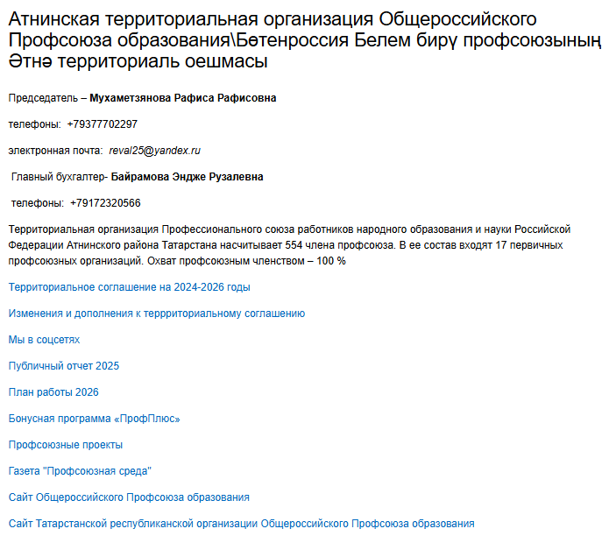

Балтасинская территориальная организация Общероссийского Профсоюза образования/ Бөтенроссия белем бирү Һөнәри берлегенең Балтач территориаль оешмасы.

Председатель - Гаязова Резида Салахиевна
Телефоны- 89172002348
Электронная почта- g.rs2015@yandex.ru
Главный бухгалтер- Даминова Альфия Мазитовна
Телефоны- 89874160430

Балтасинская территориальная организация Профессионального союза работников народного образования и науки Российской Федерации в Татарстане насчитывает 1401 членов. В её состав входят 48 первичных профсоюзных организаций. Охват профсоюзным членством – 99,2%.

Территориальное СОГЛАШЕНИЕ на 2024-2026 гг Балтаси .doc- кала
Доп. соглашению 2021-2023 гг.pdf- убрать
План Балтасинской спо 2025.doc – убрать- ставить новый план 2026
Публичный отчет 2024 год.docx – убрать- ставить новый отчет за 2025 год
Сайт Общероссийского Профсоюза образования- кала
Сайт Татарстанской республиканской организации Общероссийского Профсоюза образования -кала
Газета "Профсоюзная среда" -кала
Федеральная бонусная программа ПрофПлюс- кала
Профсоюзные проекты – убрать, ставить новые

ПЕРВИЧНЫМ ПРОФСОЮЗНЫМ ОРГАНИЗАЦИЯМ актуализировать (создать в случае отсутствия) раздел ПРОФКОМ на портале «Электронное образование РТ».
Необходимо:
- Обновить данные о председателе первичной профсоюзной организации, составе профкома;
- Опубликовать действующий коллективный договор, дополнения и изменения к нему;
- Опубликовать Публичный отчет за 2025 год;
- Разместить План работы на 2026 год;
- Заменить файл в разделе Профсоюзные проекты (во вложении).

Проверить наличие разделов:
- Сайт территориальной профсоюзной организации
- Сайт Татарстанской республиканской организации Общероссийского Профсоюза образования
- Газета «Профсоюзная среда» (Актуальная ссылка: https://t.me/s/eseur_paper)
- Федеральная бонусная программа ПрофПлюс (Актуальная ссылка: https://profplus.info/)

Все устаревшие документы нужно удалить.

СРОК - до 1 марта 2026 года

Пример здесь: https://edu.tatar.ru/nsav/page2309.htm/page315779.htm

Обратите внимание на рекомендации по названию профсоюзного раздела первичной профсоюзной организации, его оформлению и содержанию.

